***Сегодня в номере*:**

**- *Люблю тебя, родной мой город.***

***- Страницы истории моего города***

***- Золотые руки земли Ставропольской***

***Я живу на Ставрополье,***

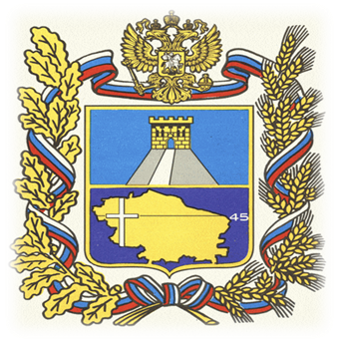

***Где степей больших раздолье,***

***Где громада гор зелёных***

***Смотрят в небо удивлённо.***

***Где целебная водица-***

***Можно всем нам вот напиться,***

***Я люблю свой край родной***

***Потому что он друг мой!***

***Номер подготовила:***

***воспитатель МДОУ***

***«Детский сад КВ№4 «Берёзка»***

***Кузьминова В.В..***

**считается административным центром Советского района Ставропольского края.**

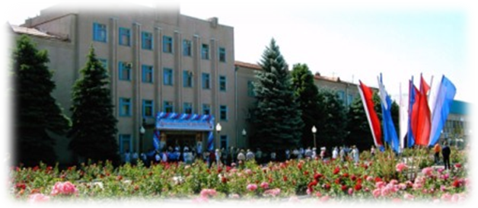

**Он является муниципальным образованием городского поселения - Зеленокумск.**

**Эта местность является степным равнинным Предкавказьем. Город широко и раздольно раскинулся на берегах речки**[**Кумы**](http://tochka-na-karte.ru/Goroda-i-Gosudarstva/3723-Kuma.html)**, которая разделяет его на две части.**

**Городские улочки здесь просто утопают в зелени, город уютный и красивый. Тенистые парки, бульвары, скверы и цветники подтверждают название города. Зеленые насаждения украшают город. Центральная площадь Зеленокумска названа в честь Ленина.**

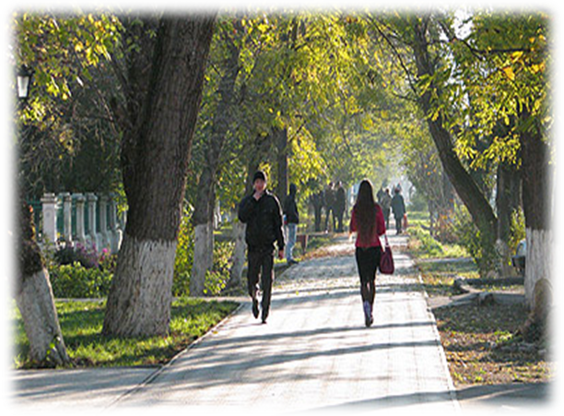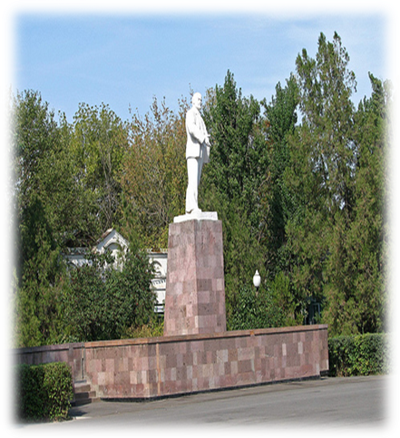

Указом самой императрицы Екатерины II в 1783 году данная территория была дарована графу Воронцову. Данное село получило название Воронцово-Александровское. Заметим, что раньше на этом месте существовало поселение, которое основали отставные солдаты в 1781 году. Сейчас этот факт оспаривается историками, отрицая здесь наличия солдатского поселения. В 1963 году село это новая власть переименовала в [Советское](http://tochka-na-karte.ru/Goroda-i-Gosudarstva/7726-Sovetskoe.html), через два года же село под названием [Советское](http://tochka-na-karte.ru/Goroda-i-Gosudarstva/7726-Sovetskoe.html) слито было с селом Новогригорьевским, которые и дали начало новому городу под названием Зеленокумск.

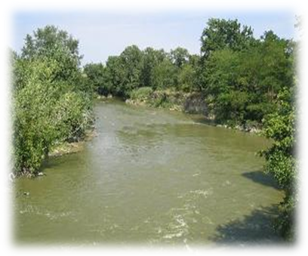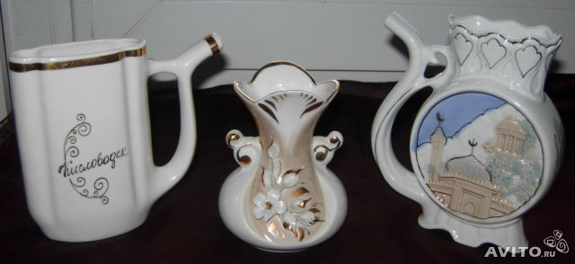

**имеют давнюю историю, которую можно начать с древней сарматской керамики XI века. Современные традиции прикладного народного искусства начали развиваться со второй половины XIX века в регионе Кавказских Минеральных Вод.**

**Курортные города – Кисловодск, Ессентуки, Пятигорск, Железноводск - стали центрами, где развивались различные ремесла: резьба по рогу, кости, и дереву, художественная ковка, чеканка, вязание, ковроткачество, роспись по ткани.**

**В прошлом веке эти производства были сохранены и получили дальнейшее развитие. Среди лучших предприятий этого периода – ковровая фабрика им. Ильича, где освоили производство ковров ручной работы, технику холодного и горячего батика, Пятигорская фабрика сувенирных изделий - дерево и металл и Кисловодская фабрика сувенирных изделий (впоследствии Кисловодский «Феникс»). Именно здесь, наряду с традиционными материалами – костью, рогом, деревом, в 60-х годах были произведены первые эксперименты с принципиально новым для региона материалом – фарфором.**

**Первые образцы изделий Кисловодского предприятия «Феникс» из фарфора были опробованы на базе местных глин, от которых вскоре пришлось отказаться. Совершенствование технологических процессов, использование более высококачественных сырьевых ресурсов, постоянный творческий поиск дали возможность предприятию в короткие сроки создать продукцию высокого уровня. Свидетельством этому стало получение в 1976 году серебряной медали и Диплома ВДНХ II степени за набор «Декоративный».**

